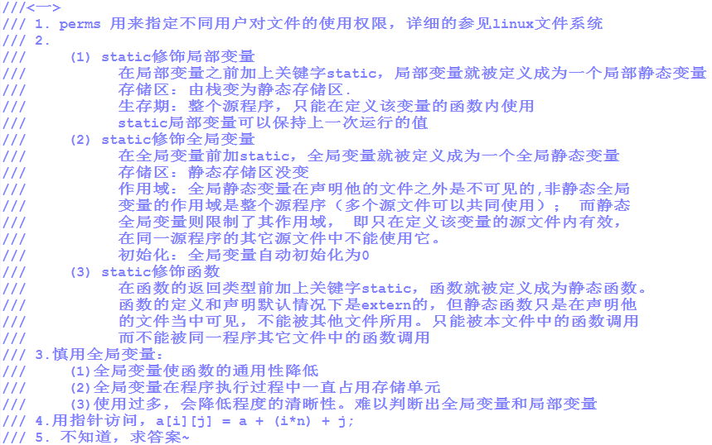

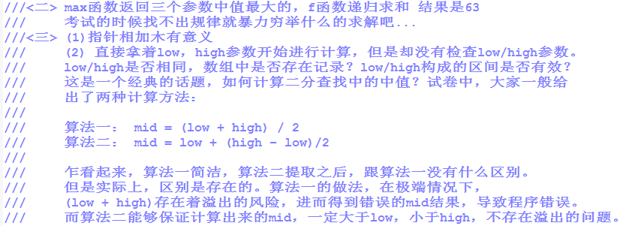

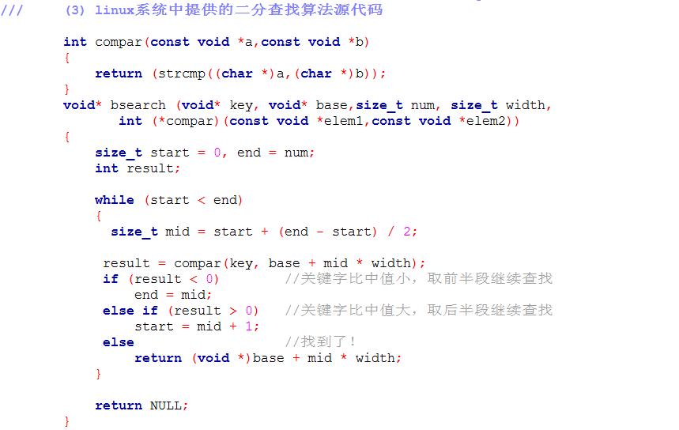

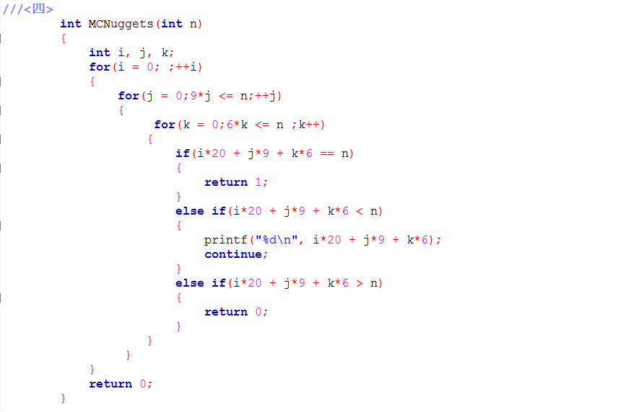

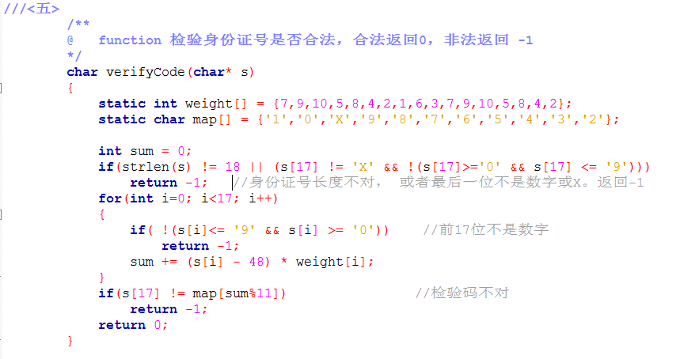

数据结构

<六>

栈空 top == base 或者 top = -1 有的书 top = 0

栈满 top - base >= 8 或者 top = 7

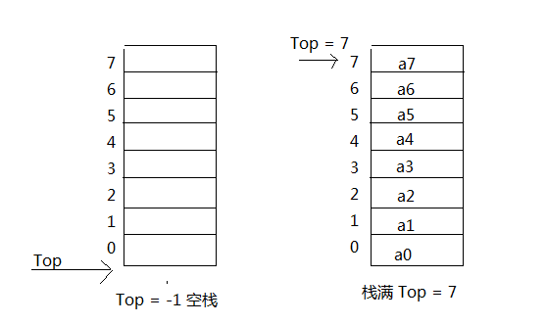

<七>

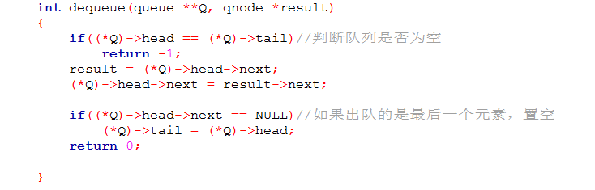

<八>

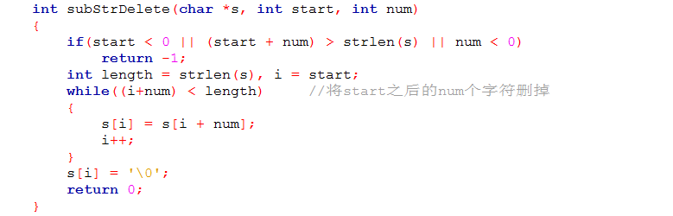

<九> 9 2 8 6 1

插入排序 合并排序

1) 2 9 8 6 1 1） 2 9 6 8 1

2) 2 8 9 6 1 2） 2 6 8 9 1

3) 2 6 8 9 1 3） 1 2 6 8 9

4) 1 2 6 8 9

<十>

d[w][x][y][z] = d[0][0][0][0] + ( w\*x\*y\*z ＋ x\*y\*z + y\*z + z)\*s

<十一> 初始堆

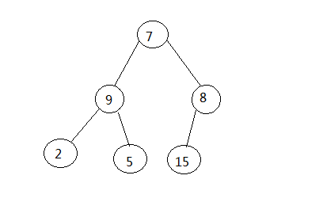

<十二>

1）序列1 2 3 4 5

广度优先生成树 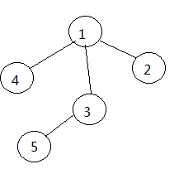

1. prim最小生成树

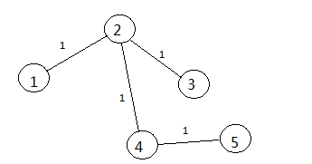

<十三> 通常将度为m的树称为m次树

将二叉树的后序遍历改一下即可